**新型コロナウイルス感染症の府内発生状況（令和２年４月21日現在）**

資料１－１

1. 大阪府内の検査陽性者の状況
2. 新型コロナウイルスの発生状況等

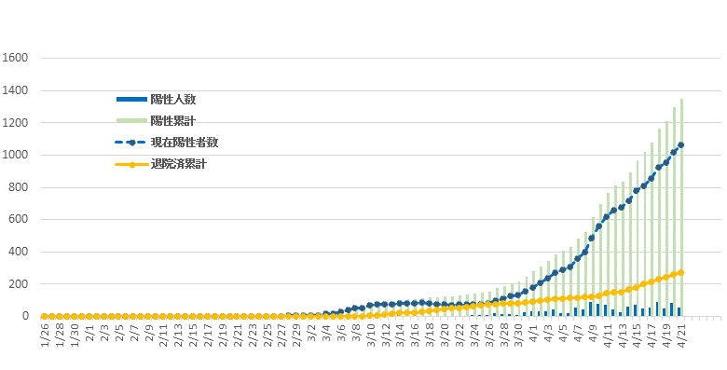

**1,349**

**54**

**273**

**1,061**

1. 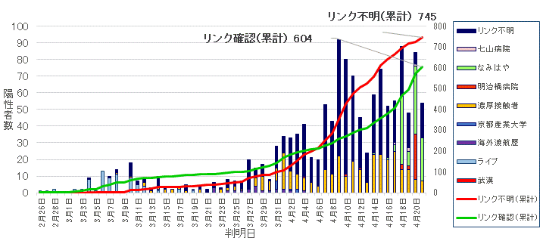陽性者数の推移
2. ７日間ごとの新規陽性者数の推移

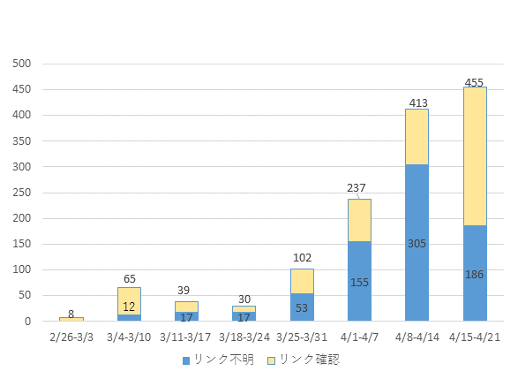

1. 検査件数（陰性確認除く）と陽性率の推移

